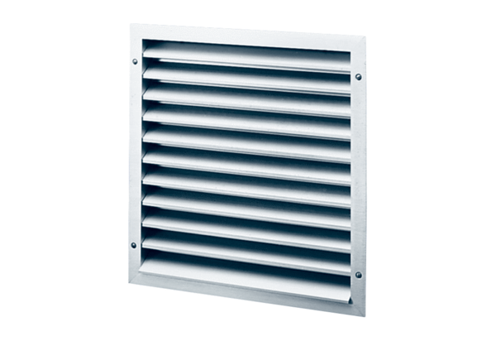Grille extérieure MLZ 25Unité de conditionnement : 1 pièceGamme: C
Numéro de référence : 0151.0102Fabricant : MAICO

